TOP 50 PODUZETNIKA PO UKUPNIM PRIHODIMA U 2020. GODINI PREMA VLASNIŠTVU
Analiza prvih 50 poduzetnika po ostvarenim ukupnim prihodima u 2020. godini, prema oblicima vlasništva (privatno, državno, zadružno i mješovito), pokazala je da su poduzetnici u privatnom vlasništvu ostvarili najveće ukupne prihode (123,1 milijardu kuna), najveći porez na dobit (477,8 milijuna kuna), najveću dobit razdoblja (4,2 milijarde kuna) i najveću neto dobit (3,8 milijardi kuna) u usporedbi s istim brojem poduzetnika u drugim oblicima vlasništva (tablica 1.). Najviše zaposlenih kod TOP 50 poduzetnika prema ostvarenim prihodima bilo je u državnom vlasništvu (68.844), a najmanje kod poduzetnika u zadružnom vlasništvu (816). Poduzetnici u mješovitom vlasništvu iskazali su najveći gubitak razdoblja (2,7 milijardi kuna) i obračunana im je najviša prosječna mjesečna neto plaća u iznosu od 7.854 kune. Za usporedbu, prosječna mjesečna neto plaća zaposlenih kod poduzetnika na razini RH iznosila je 5.971 kunu.
Tablica 1. Osnovni podaci za TOP 50 poduzetnika u četiri sektora vlasništva po UKUPNIM PRIHODIMA u 2020. g. (iznosi u tisućama kuna)
TOP 50 poduzetnika | Broj zaposlenih | Prosječna mjesečna neto plaća | Ukupni prihodi | Porez na dobit | Dobit razdoblja | Gubitak razdoblja | Neto dobit/gubitak
Državno vlasništvo | 68.844 | 7.552 | 44.483.422 | 368.151 | 2.764.677 | 691.847 | 2.072.830
Privatno vlasništvo | 67.022 | 7.219 | 123.092.674 | 477.832 | 4.229.370 | 403.778 | 3.825.592
Zadružno vlasništvo | 816 | 5.137 | 1.063.800 | 5.848 | 31.151 | 31.968 | -818
Mješovito vlasništvo | 35.906 | 7.854 | 42.353.295 | 129.137 | 2.488.169 | 2.704.252 | -216.083
Ukupno | 172.588 | 7.204 | 210.993.191 | 980.968 | 9.513.366 | 3.831.846 | 5.681.521
Ukupno RH | 950.275 | 5.971 | 743.841.185 | 5.942.178 | 45.922.062 | 24.951.973 | 20.970.089
Udio TOP 50 u RH | 18,2% | - | 28,4% | 16,5% | 20,7% | 15,4% | 27,1%
Izvor: Fina – Registar godišnjih financijskih izvještaja, 2020.
Prvih 50 poduzetnika po ukupnim prihodima u 2020. godini koji su u državnom vlasništvu, ostvarilo je ukupne prihode u iznosu od 44,5 milijardi kuna, zapošljavali su 68.844 radnika, ostvarili su dobit razdoblja u iznosu od 2,8 milijardi kuna, gubitak razdoblja od 691,8 milijuna kuna te neto dobit od 2,1 milijardu kuna. Zaposlenicima je obračunana prosječna mjesečna neto plaća u iznosu od 7.552 kune (tablica 1.).
Od ukupno 50 tvrtki u državnom vlasništvu, najviše ih je u području prijevoza i skladištenja (22%), slijedi područje opskrbe električnom energijom, plinom, parom i klimatizacija (20%) te djelatnost opskrbe vodom; uklanjanja otpadnih voda, gospodarenja otpadom te djelatnosti sanacije okoliša (12%).
Među poduzetnicima u državnom vlasništvu, najveće ukupne prihode ostvarila su društva HEP d.d. (9,4 milijarde kuna), HEP PROIZVODNJA d.o.o. (4,3 milijarde kuna) i HEP-OPERATOR DISTRIBUCIJSKOG SUSTAVA d.o.o. (3,6 milijardi kuna).
Prvih 50 poduzetnika po ukupnim prihodima u 2020. godini koji su u privatnom vlasništvu, ostvarilo je ukupne prihode od 123,1 milijardu kuna, zapošljavali su 67.022 radnika, ostvarili su dobit razdoblja od 4,2 milijarde kuna, gubitak razdoblja od 403,8 milijuna kuna te neto dobit u iznosu od 3,8 milijardi kuna. Prosječna obračunata mjesečna neto plaća iznosila je 7.219 kuna.
Od ukupno 50 tvrtki u privatnom vlasništvu, najviše ih je u trgovini (54%) i u prerađivačkoj industriji (26%).
Među ovim poduzetnicima najveće su prihode ostvarila društva KONZUM PLUS d.d. (10,0 milijardi kuna), PRVO PLINARSKO DRUŠTVO d.o.o. (9,8 milijardi kuna) i LIDL HRVATSKA d.o.o. k.d. (6,1 milijardu kuna).
Tablica 2. Privatno vlasništvo - TOP 50 poduzetnika po ukupnim prihodima u 2020. g. – prema porijeklu kapitala
(iznosi u tisućama kuna)
TOP 50 poduzetnika u privatnom vlasništvu | Broj poduzetnika | Broj zaposlenih | Prosječna mjesečna neto plaća | Ukupni prihodi | Neto dobit/gubitak
100% domaći kapital | 24 | 36.394 | 5.902 | 63.425.286 | 1.201.008
100% strani kapital | 20 | 25.500 | 8.141 | 47.172.789 | 2.199.921
Domaći i strani kapital | 6 | 5.128 | 11.986 | 12.494.598 | 424.662
Ukupno | 50 | 67.022 | 7.219 | 123.092.674 | 3.825.592
Izvor: Fina – Registar godišnjih financijskih izvještaja, 2020.

Analiza ovog skupa poduzetnika prema porijeklu kapitala, pokazala je da je kod 24 poduzetnika riječ o 100% domaćem kapitalu, kod 20 poduzetnika o 100% stranom kapitalu, a kod 6 poduzetnika kapital je dijelom domaći, a dijelom strani, u različitim omjerima. Zanimljivo je napomenuti da je najveća prosječna mjesečna neto plaća isplaćena kod poduzetnika čiji je kapital djelom domaći, a djelom inozemni (11.986 kuna), a najmanja prosječna mjesečna plaća obračunana kod poduzetnika čiji je kapital u 100% domaćem vlasništvu (5.902 kune).
Prvih 50 poduzetnika po ukupnim prihodima u 2020. godini koji su u zadružnom vlasništvu, ostvarilo je ukupne prihode od 1,1 milijardu kuna, zapošljavali su 816 radnika, ostvarili dobit razdoblja od 31,2 milijuna kuna, gubitak razdoblja od 32 milijuna kuna te neto gubitak u iznosu od 818 tisuća kuna. Prosječna obračunana mjesečna neto plaća iznosila je 5.137 kuna.
Od ukupno 50 tvrtki u zadružnom vlasništvu, najviše ih je u djelatnosti poljoprivrede, šumarstva i rudarstva (58%), slijedi prerađivačka industrija (14%) te trgovina (12%).
Među ovim poduzetnicima najveće su prihode ostvarila društva PRVČA Poljoprivredna zadruga (143,7 milijuna kuna), NAPREDAK Poljoprivredna zadruga (103,5 milijuna kuna) i BRESTOVE MREŽE Poljoprivredna zadruga (87,1 milijun kuna).
Prvih 50 poduzetnika po ukupnim prihodima u 2020. godini koji su u mješovitom vlasništvu, ostvarilo je ukupne prihode u iznosu od 42,4 milijarde kuna, zapošljavali su 35.906 radnika, ostvarili su 2,5 milijardi kuna dobiti razdoblja, 2,7 milijardi kuna gubitka razdoblja te iskazali neto gubitak u iznosu od 216,1 milijun kuna. Prosječna obračunata mjesečna neto plaća iznosila je 7.854 kune.
Od 50 poduzetnika u mješovitom vlasništvu po kriteriju ukupnih prihoda, najviše ih je u prerađivačkoj industriji (44%), slijedi djelatnost prijevoza i skladištenja (12%) te trgovine (10%).
Među ovim poduzetnicima najveće su ukupne prihode iskazala društva INA d.d. (14,2 milijarde kuna), Hrvatski Telekom d.d. (5,9 milijardi kuna) i PEVEX d.d. (2,3 milijarde kuna).
Tablica 3. Mješovito vlasništvo - TOP 50 poduzetnika po ukupnim prihodima u 2020. g. – prema porijeklu kapitala
(iznosi u tisućama kuna)
TOP 50 poduzetnika u mješovitom vlasništvu | Broj poduzetnika | Broj zaposlenih | Prosječna mjesečna neto plaća | Ukupni prihodi | Neto dobit/gubitak
100% domaći kapital | 31 | 14.097 | 7.582 | 11.554.881 | 8.199
100% strani kapital | 2 | 1.011 | 9.369 | 720.796 | -2.845
Domaći i strani kapital | 17 | 20.798 | 7.965 | 30.077.618 | -221.438
Ukupno | 50 | 35.906 | 7.854 | 42.353.295 | -216.083
Izvor: Fina – Registar godišnjih financijskih izvještaja, 2020.
Analiza prema porijeklu kapitala pokazala je da je kod 31 poduzetnika u mješovitom vlasništvu riječ o 100% domaćem kapitalu, kod 2 poduzetnika o 100% stranom kapitalu te kod 17 poduzetnika kapital je dijelom domaći, a dijelom strani, u različitim omjerima. Najveći prosjek mjesečne neto plaće iskazan je kod poduzetnika čiji je kapital 100% strani (9.369 kuna).
Tablica 4. Prosječan broj zaposlenih, prosječan prihod, dobit/gubitak po poduzetniku i prosječna mjes. neto plaća po zaposlenom
TOP 50 poduzetnika po ukupnom prihodu | Prosječan broj zaposlenih | Prosječan prihod | Prosječna dobit/gubitak | Prosječna mjesečna neto plaća
Državno vlasništvo | 1.377 | 889.668 | 41.457 | 7.552
Privatno vlasništvo | 1.340 | 2.461.853 | 76.512 | 7.219
Zadružno vlasništvo | 16 | 21.276 | -16 | 5.137
Mješovito vlasništvo | 718 | 847.066 | -4.322 | 7.854
Izvor: Fina – Registar godišnjih financijskih izvještaja, 2020.
Promatramo li TOP 50 poduzetnika po ostvarenim ukupnim prihodima, prema svim oblicima vlasništva, najviši prosječan broj zaposlenih bio je kod poduzetnika u državnom (1.377) i privatnom (1.340) vlasništvu. Kod poduzetnika u privatnom vlasništvu iskazan je i najveći prosječan prihod (2,5 milijuna kuna) te najveća neto dobit (76,5 tisuća kuna). Kod poduzetnika u mješovitom vlasništvu iskazana je najviša prosječna mjesečna neto plaća u iznosu od 7.854 kune (tablica 4.).
Grafikon 1. Prosječan broj zaposlenih kod TOP 50 poduzetnika u 2020. g. - po sektorima vlasništva
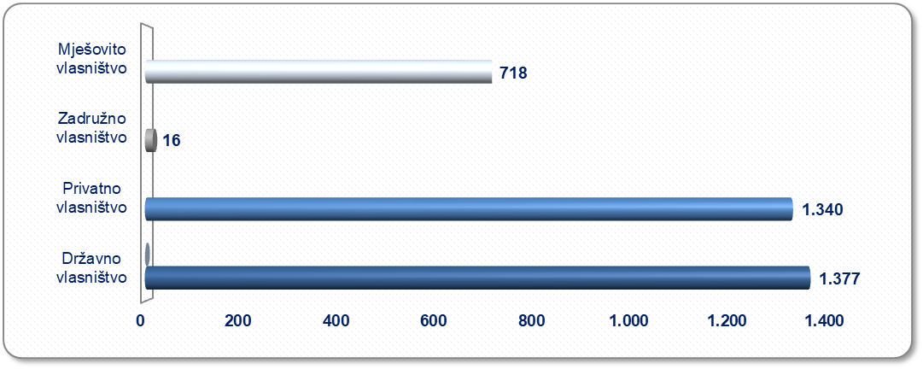
Izvor: Fina – Registar godišnjih financijskih izvještaja, 2020.
Prosječna mjesečna neto plaća obračunata u 2020. godini zaposlenima kod TOP 50 poduzetnika po ukupnim prihodima, promatranih prema vlasništvu, iznosila je 7.204 kune i za 20,6% je viša u odnosu na prosječnu mjesečnu neto plaću koja je u 2020. godini obračunata zaposlenima kod poduzetnika na razini RH (5.971 kunu).
Najviša prosječna mjesečna neto plaća obračunana je zaposlenima kod poduzetnika u mješovitom vlasništvu (7.854 kune) te je za 9% viša od prosječne mjesečne neto plaće obračunane zaposlenima promatrane skupine poduzetnika i za 31,5% viša od prosječne mjesečne neto plaće koja je u 2020. godini obračunana zaposlenima kod poduzetnika na razini RH. Slijede poduzetnici u državnom (7.552 kune) i privatnom (7.219 kuna) vlasništvu.
Najniža prosječna mjesečna neto plaća obračunata je zaposlenima kod poduzetnika u zadružnom vlasništvu (5.137 kuna) i 14% je niža od prosječne mjesečne neto plaće obračunate zaposlenima kod poduzetnika na razini RH u 2020. godini.
Grafikon 2. Prosječna mjesečna neto plaća kod TOP 50 poduzetnika u 2020. g. - po sektorima vlasništva

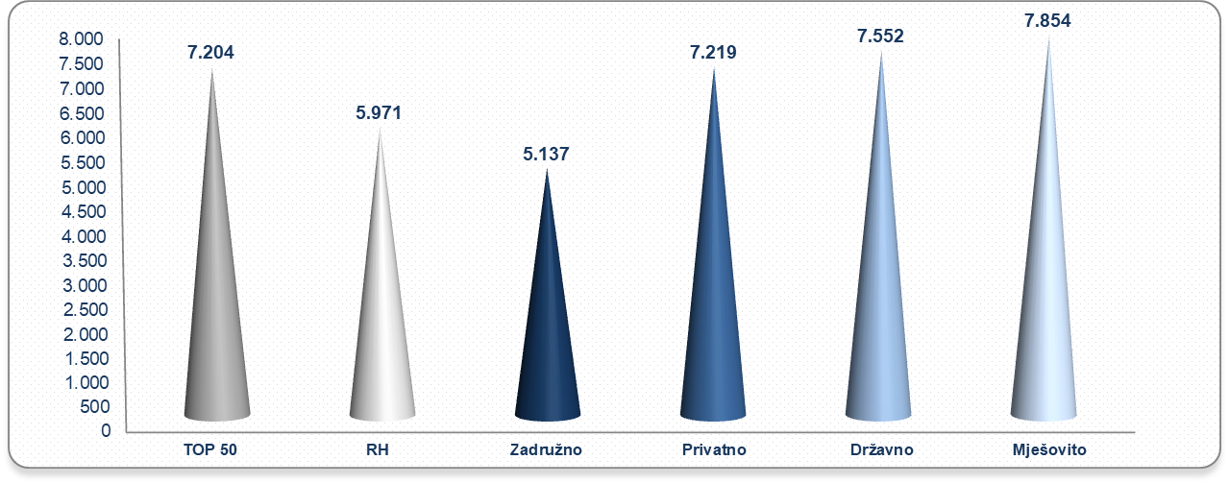
Izvor: Fina – Registar godišnjih financijskih izvještaja, 2020.
____________________________________________________________________________________________________
Info.BIZ servis pruža uvid u informacije o uspješnosti poslovanja i financijskom položaju svih poslovnih subjekata te o poslovnoj okolini u kojoj oni djeluju. Najveća je i najažurnija baza poslovnih informacija za više od 840.000 poslovnih subjekata iz više od 30 izvora. Omogućuje brže, jednostavnije i sigurnije donošenje poslovnih odluka, sustavno praćenje klijenata, olakšava izradu poslovnih analiza te praćenje trendova i prepoznavanje potencijala na tržištu.  Ako ste zainteresirani i želite ugovoriti uslugu ili kupiti veći broj paketa: prodaja@fina.hr  Ako trebate korisničku podršku: 0800 0080, info@fina.hr | 